Электронное интерактивное дидактическое мультимедийное пособие на тему:

**«Узнай свой город»**

Дидактическое пособие: **« Узнай свой город »**

*(старший дошкольный возраст).*

***Цель****:* Вызвать интерес к истории Самары, формировать чувство ответственности за малую Родину.

**Задачи**: Расширить и углубить знания детей о городе Самаре, его истории, достопримечательностях, богатствах города. Развить умение узнавать и правильно называть увиденные места города. Подготовить детей к школе, развивая кругозор и ориентирование в городе.

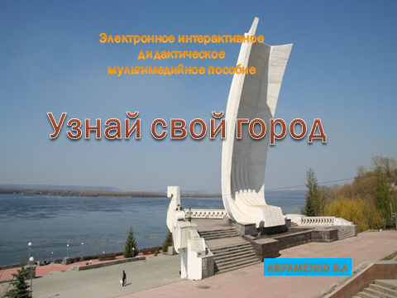

**Работа со слайдами. Действия и возможный вариант пояснения педагога:**

**1 слайд**

Щелчок мышки.

Щелчок мышки. Знакомство приезжих людей с городом начинается со здания вокзала.

1. Какой вокзал встречает приезжих в наш город?
2. А это Ж/Д вокзал Уфы. Щелчок мышки. Исчезает изображение вокзала Уфы.

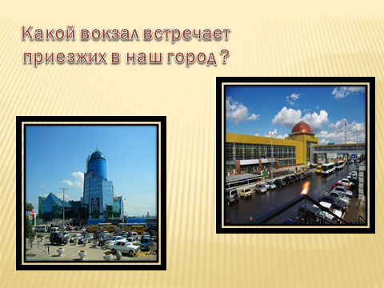

**2 слайд**

Щелчок мышки. **Одной из достопримечательностей города являются площади.**

1. Какие площади нашего города вы знаете?
2. Найдите площадь имени Кирова.
3. А это площадь в Венеции. Щелчок мышки. Удаляется изображение площади в Венеции.

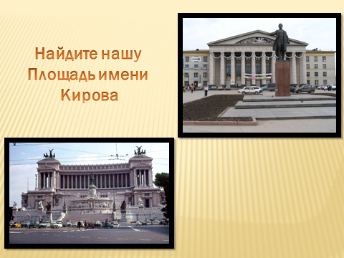

**3 слайд.**

Щелчок мышки. Наш город имеет богатую историю. Горожане всегда стремились сохранить старые памятники архитектуры.

1. Это здание Цирка и театра «Олимп».
2. Узнаете ли в нем современное здание Самары? Щелчок мышки. Появляется изображение Самарской филармонии.

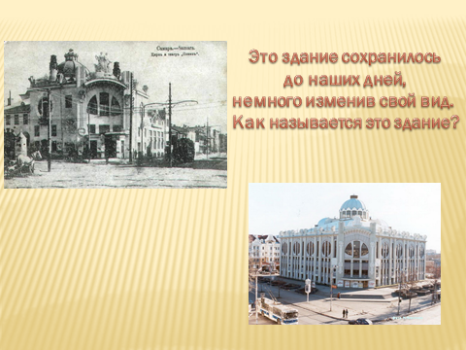

**4 слайд.**

Щелчок мышки. В нашем городе есть прекрасный театр Оперы и Балета. Многие из вас посещали его с родителями.

1. Узнали ли вы его? Щелчок мышки. Исчезает изображение Большого театра в Москве.

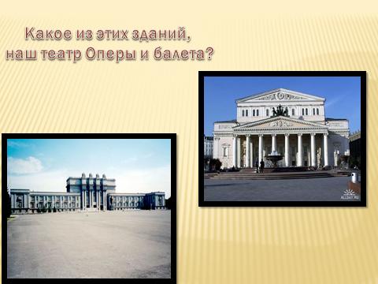

**5 слайд.**

Щелчок мышки. Это центральная площадь года. До революции на ней стоял памятник Александру II.

1. Как называется эта площадь, и чей памятник теперь на ней стоит? Щелчок мышки. Появляется изображение Площади революции с памятником В.И. Ленина.

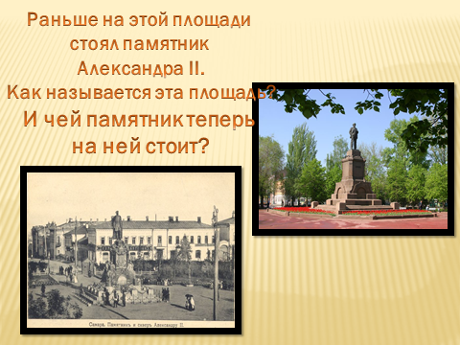

**6 слайд.**

Щелчок мышки.

1. Какая из этих улиц принадлежит нашему городу и как она называется? (Ответы детей). Щелчок мышки. Исчезает изображение улицы в городе Омске.

